**ANEXO ACTA: DETALLES DE ACTIVIDAD DE FISCALIZACIÓN**

|  |  |  |
| --- | --- | --- |
| **Fecha de inspección** | **Proyecto** | **Titular** |
| 20-03-2015 | Gimnasio WELLNESS | Manoj Ramchandani B. |
| **Tipo de establecimiento** | | **R.U.T.** |
| Actividades de esparcimiento (según punto 3, Artículo 6°, D.S. N° 38/11 MMA) | | 14.648.663-0 |
| **Motivo de la actividad de fiscalización** | | **N° identificador de denuncia** |
| Denuncia | | 2527-2014 |

1. INSPECCIÓN AMBIENTAL

| **Norma asociada** | **Obligación** | **Observaciones** | **Conclusiones** |
| --- | --- | --- | --- |
| Decreto Supremo N° 38 de 2011 del Ministerio del Medio Ambiente, que establece Norma de Emisión de Ruidos Generados por Fuentes que Indica. | **Artículo 7°** .- Los niveles de presión sonora corregidos que se obtengan de la emisión de una fuente emisora de ruido, medidos en el lugar donde se encuentre el receptor, no podrán exceder los valores de la Tabla N° 1  (extracto Tabla N° 1 D.S. N°38/11MMA)   |  |  |  | | --- | --- | --- | | **Zona** | **De 7 a 21 horas [dBA]** | **De 21 a 7 horas [dBA]** | | Zona I | 55 | 45 | | Zona II | 60 | 45 | | Zona III | 65 | 50 | | Zona IV | 70 | 70 | | Rural | Menor valor entre:   1. Nivel de Ruido de fondo + 10 dBA 2. Límite de zona III | | | Se realizaron tres (03) mediciones de nivel de presión sonora, de acuerdo con el procedimiento indicado en la Norma de Emisión (D.S. N° 38/2011 MMA), en el dormitorio y terraza del hogar ubicado en Pasaje Sagazca 2311 (Receptor N° 1) y en el patio del hogar ubicado en Pampa Aerolito 2959 (Receptor N° 2), ambos en la ciudad de Iquique, Región de Tarapacá, en condiciones de medición interior y exterior en horario diurno.  Una vez obtenido el Nivel de Presión Sonora Corregido (ver fichas en registro del Anexo 2), se realizó la evaluación de los niveles medidos. Para esto se homologó la zona donde se encuentran los receptores, concluyéndose que el Receptor N° 1 y 2, ubicado en el sector habitado, corresponde al subsector E-1 Mosquito – Cabezal Norte, del Plan Regulador de la comuna de Iquique, la que es homologable a Zona III del D.S. N° 38/2011 MMA.  Con base en los límites que se deben cumplir para esta zona y el Nivel de Presión Sonora Corregido, obtenido a partir de las mediciones realizadas el día 20 de marzo de 2015, se constató el incumplimiento del límite (65 dBA) en el receptor N° 1, obteniendo un valor de nivel de presión sonora corregido de 66 dBA en el dormitorio y de 70 dBA en la terraza. | Existe un incumplimiento del límite establecido por la normativa para una zona III en periodo diurno, en el punto receptor N° 1. |

1. REGISTROS: EVALUACIÓN

|  |  |
| --- | --- |
| **Registros** | |
| |  |  |  |  |  |  |  | | --- | --- | --- | --- | --- | --- | --- | | **Receptor** | **NPC [dBA]** | **Ruido de Fondo [dBA]** | **Zona** | **Límite [dBA]** | **Excedencia [dBA]** | **Estado** | | Receptor N° 1 (Dormitorio) | 66 | N/A | (E-1) III | 65 | 1 | No Conforme | | Receptor N° 1 (Terraza) | 70 | N/A | (E-1) III | 65 | 5 | No Conforme | | Receptor N° 2 (Patio) | 55 | N/A | (E-1) III | 65 | 0 | Conforme | | |
| Tabla 1 | **Fecha:** 20-03-2015 |
| **Descripción Medio de Prueba:** Evaluación de mediciones realizadas. | |

Anexo 1: Acta de Inspección Ambiental

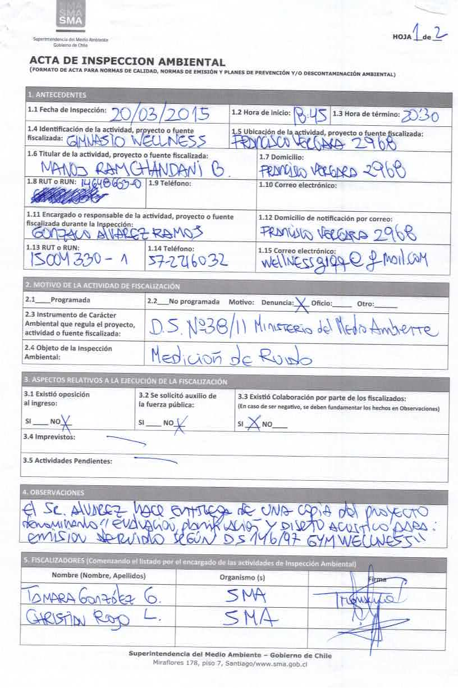

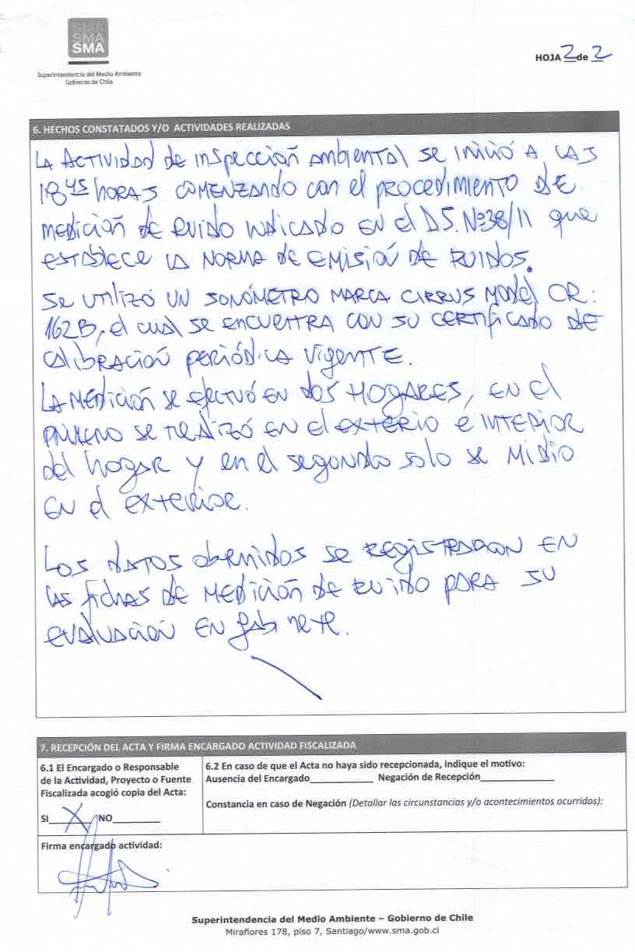

Anexo 2: REGISTROS: FICHAS DE INFORME TÉCNICO DE MEDICIÓN DE RUIDO.

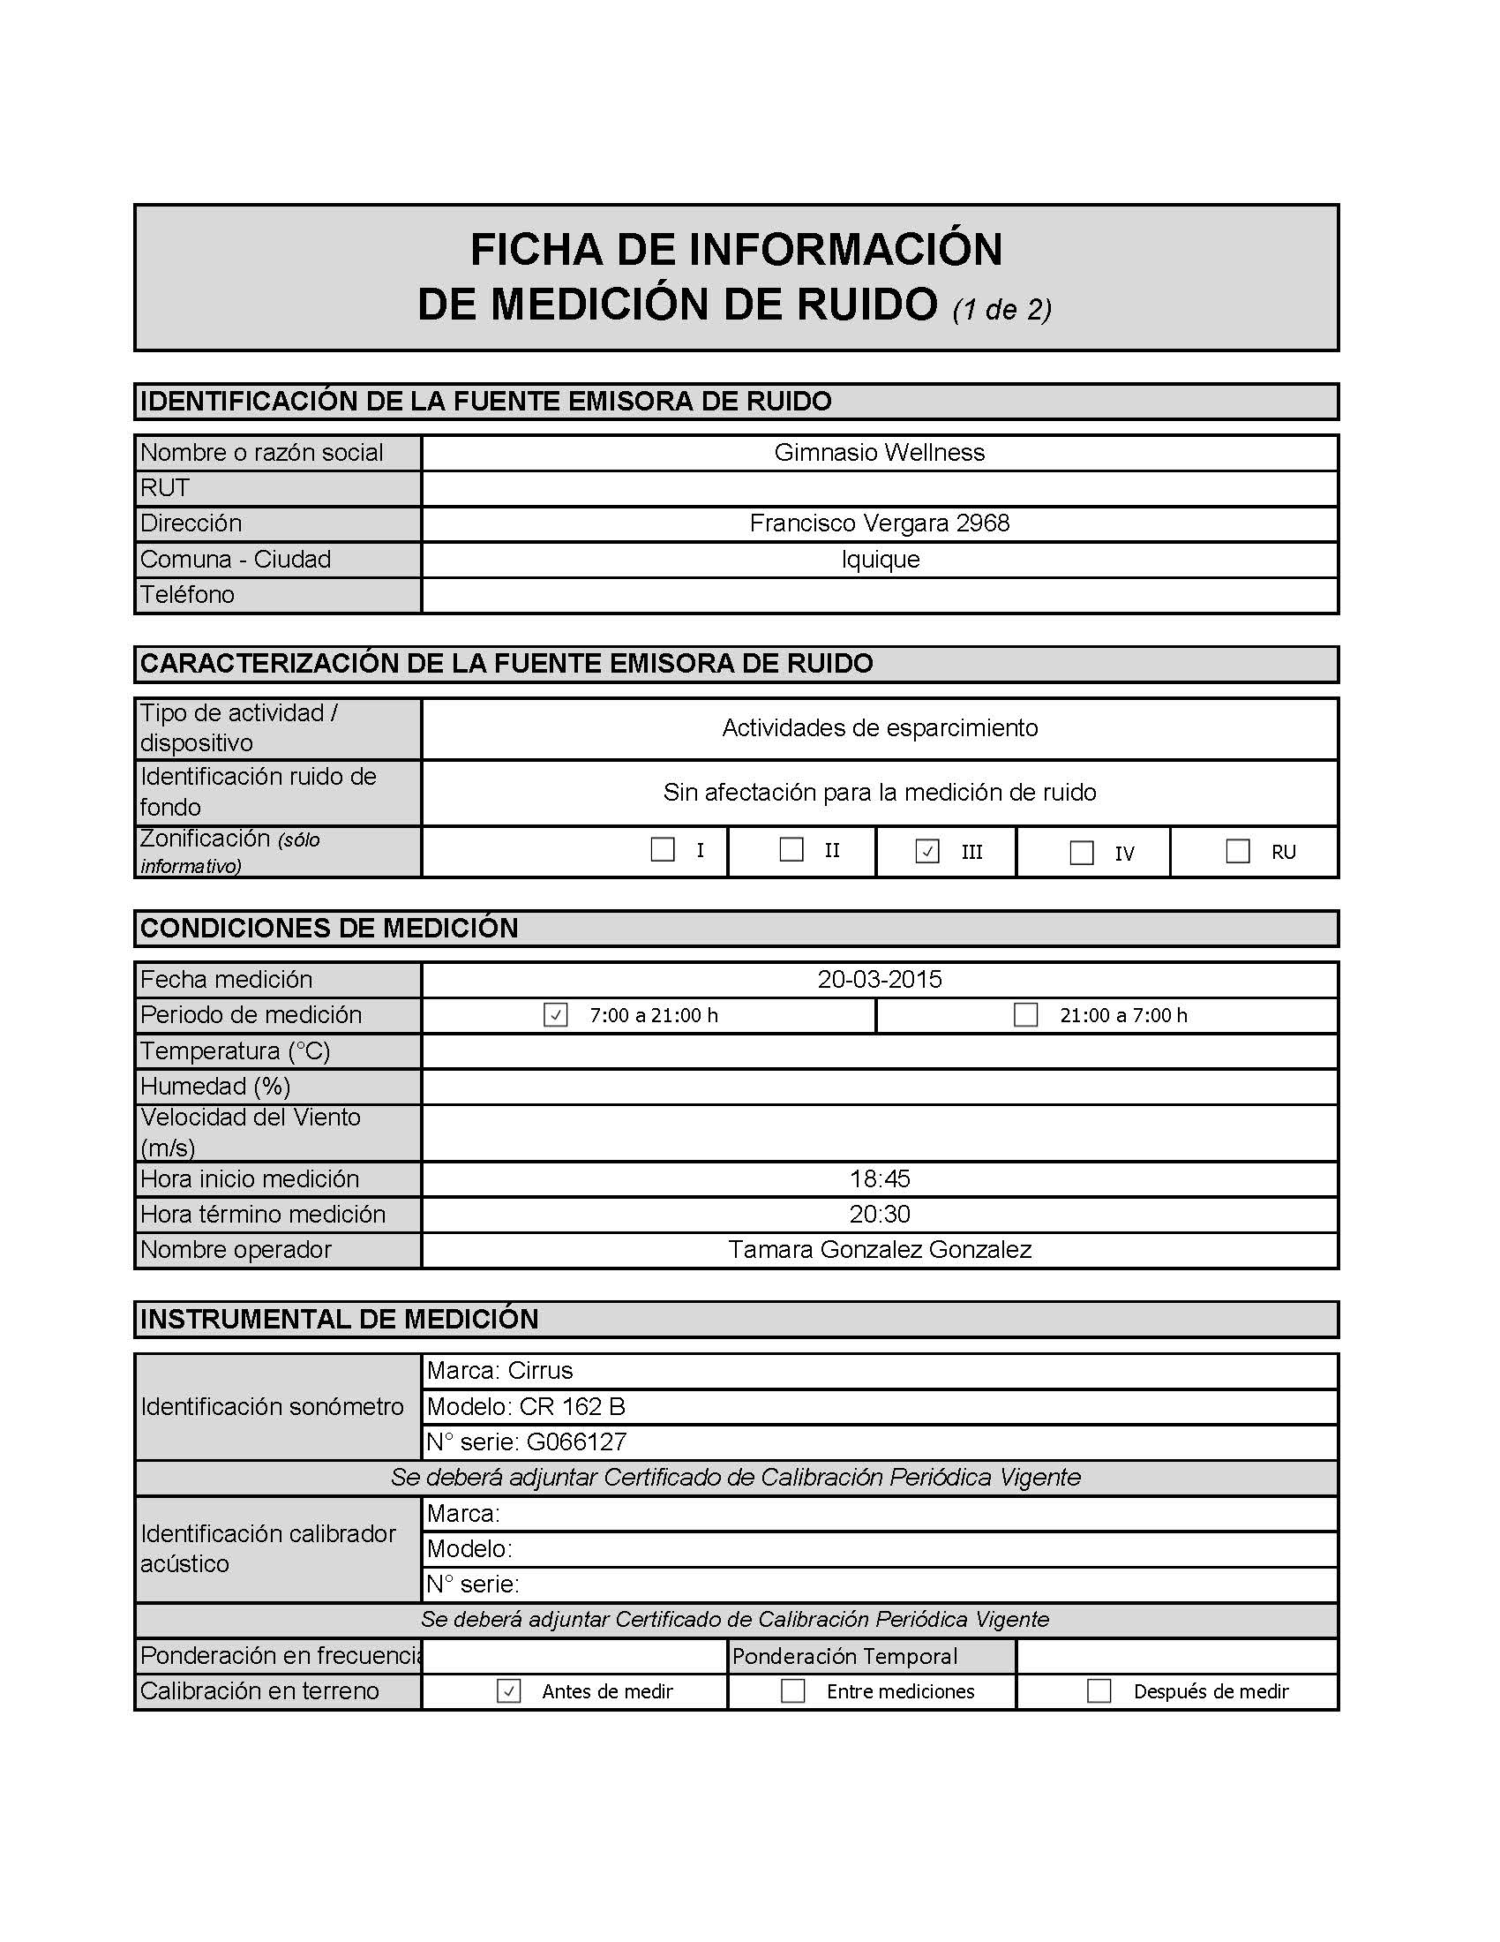

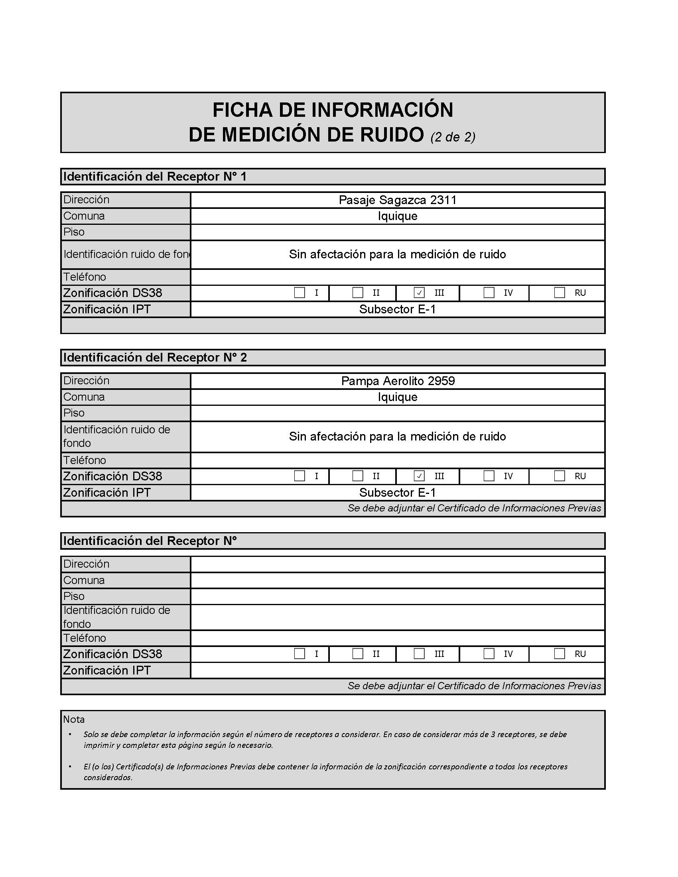

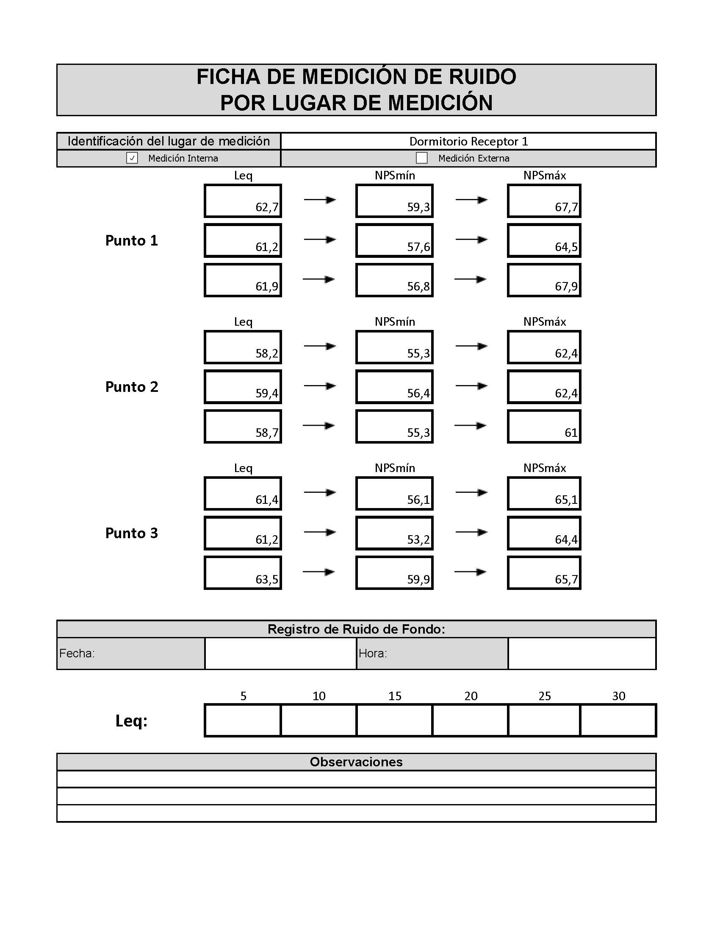

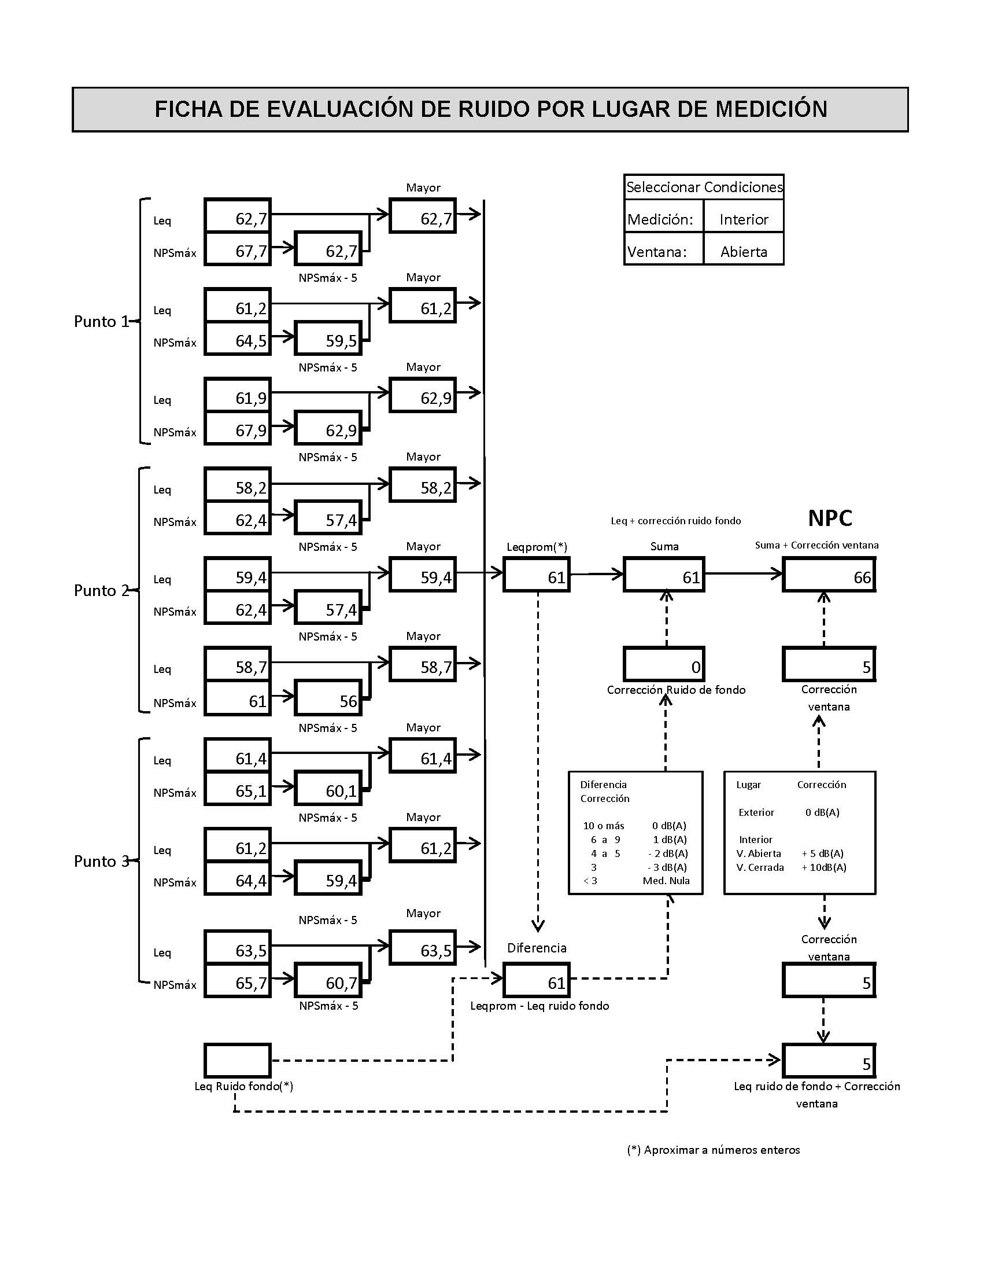

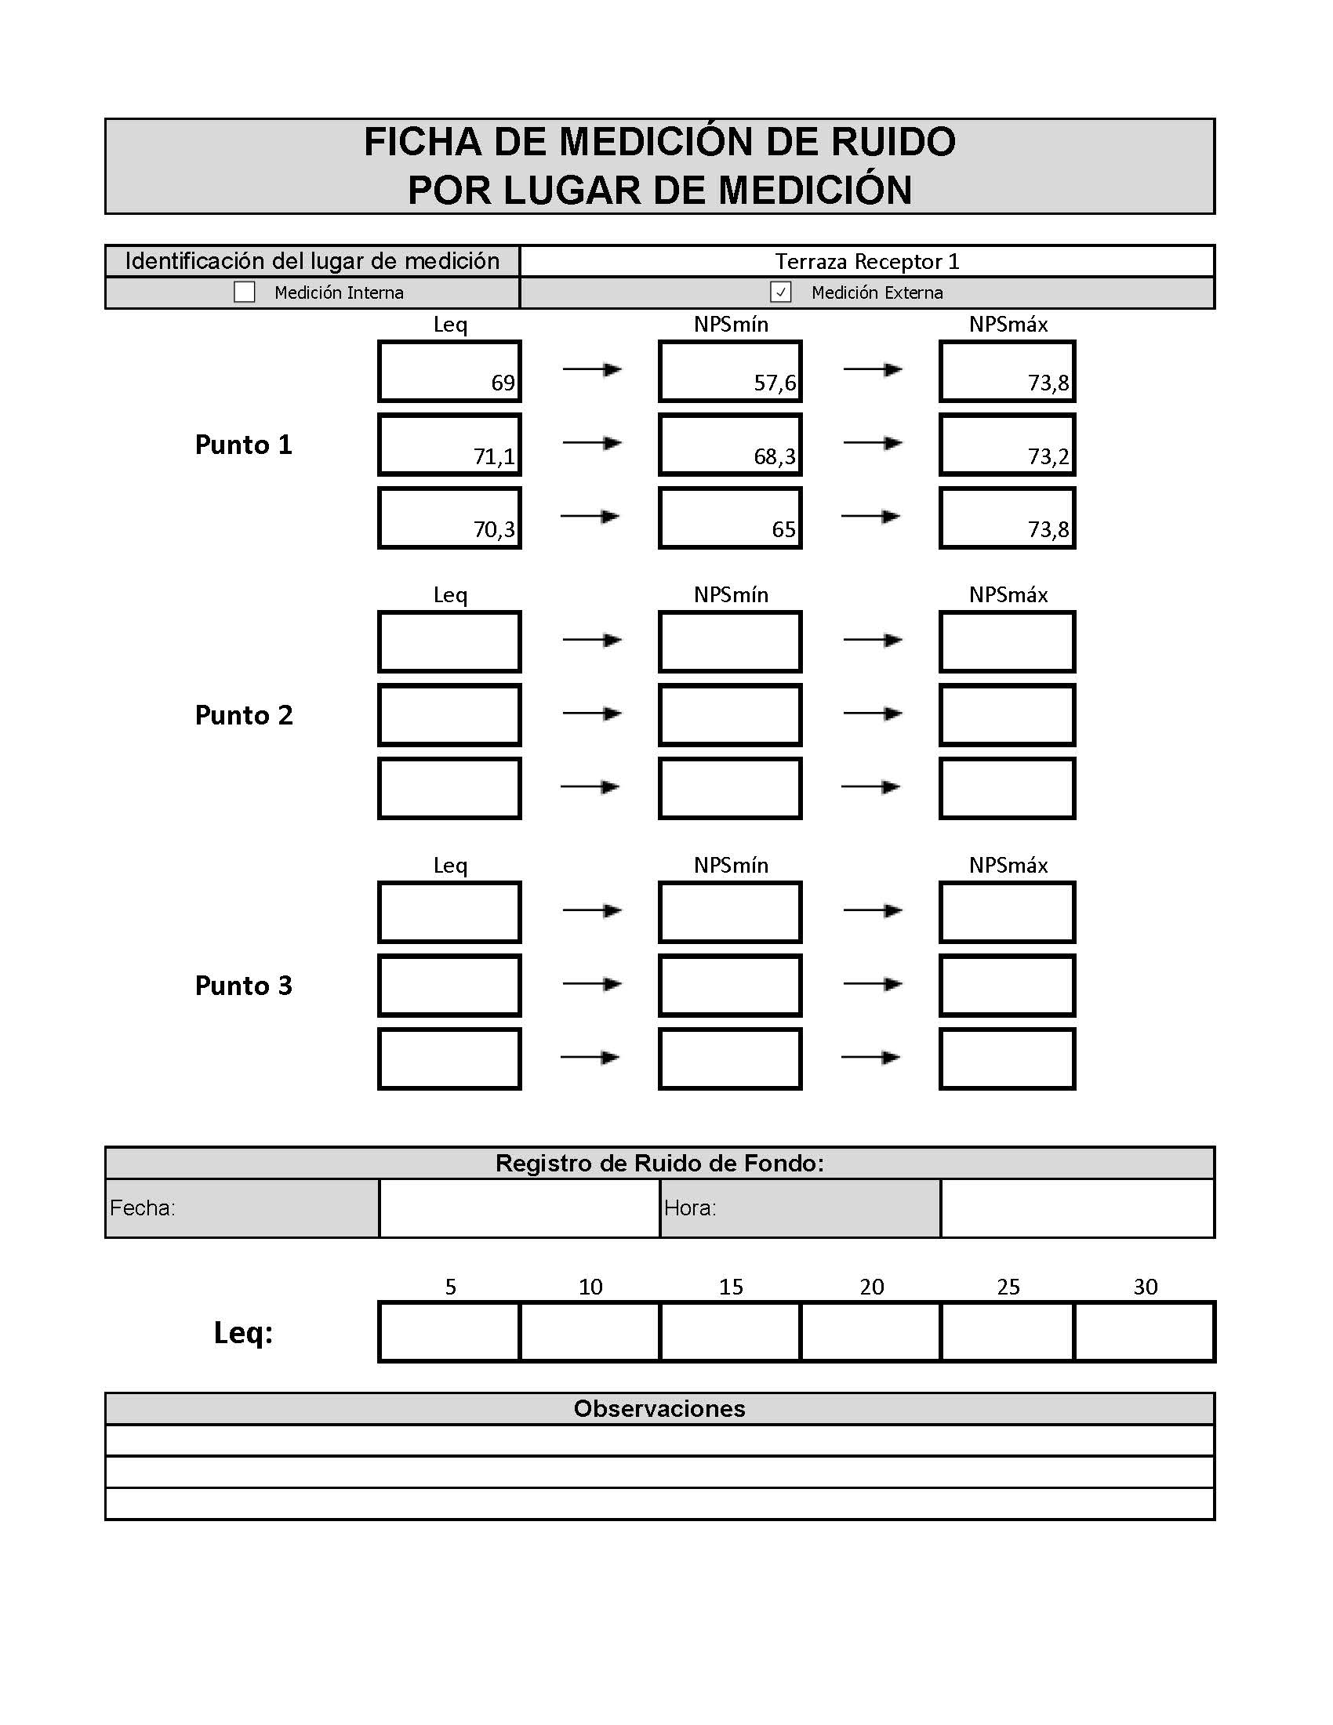

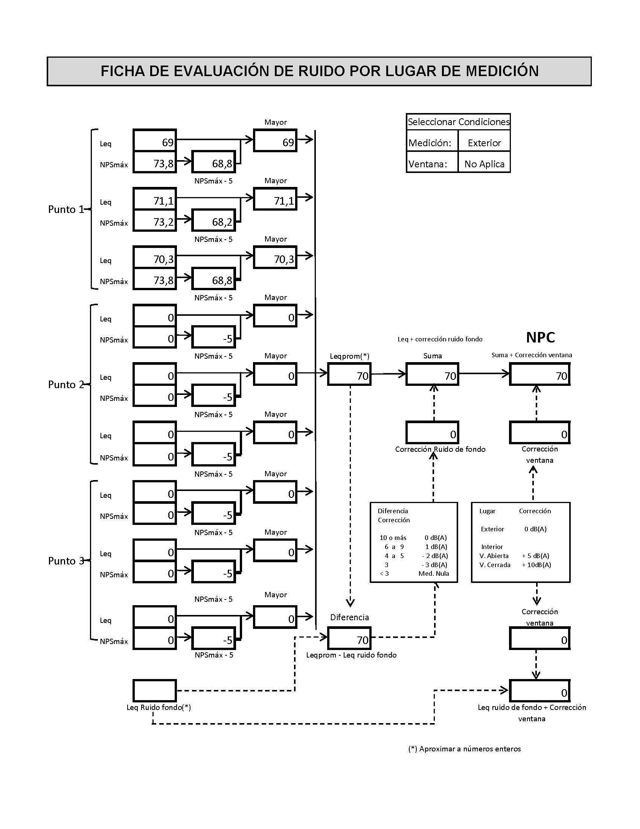

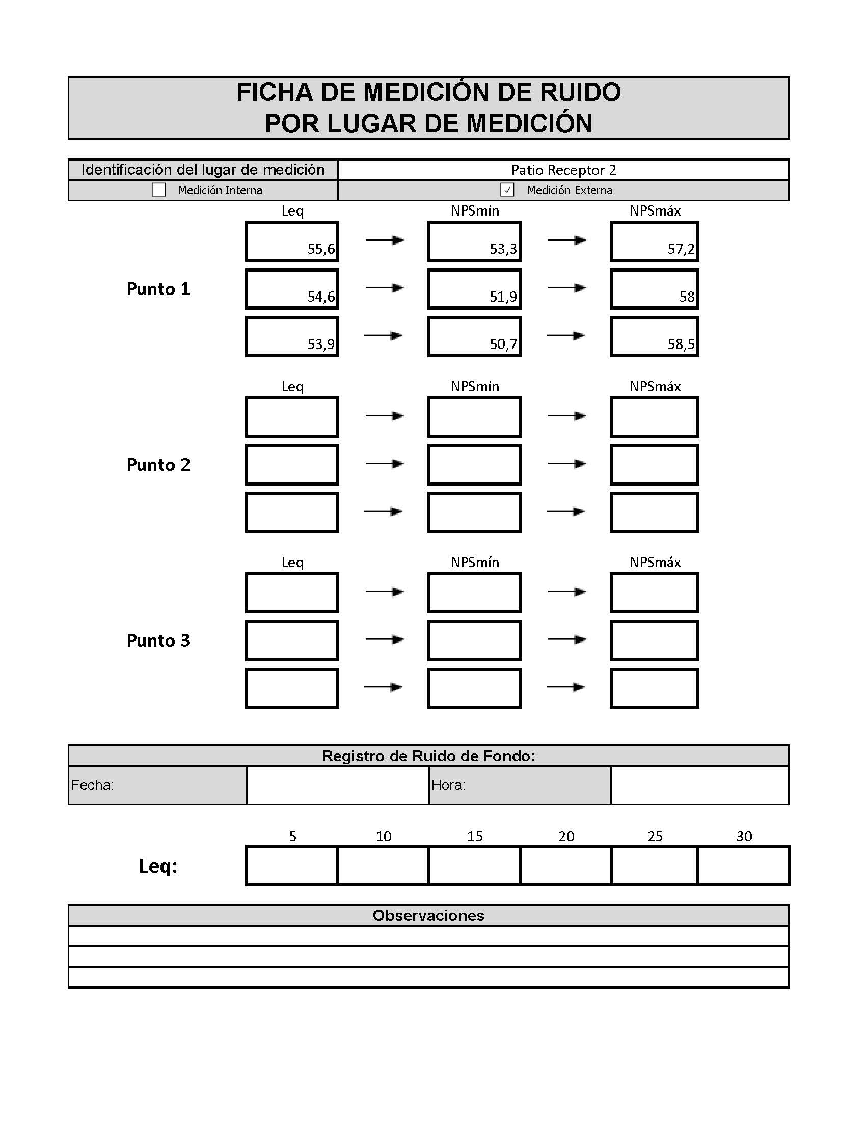

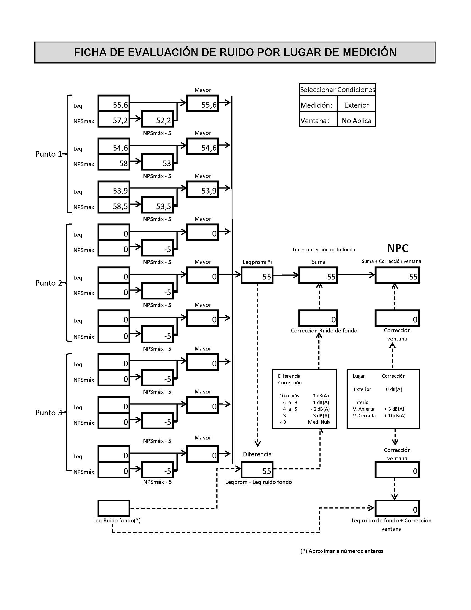

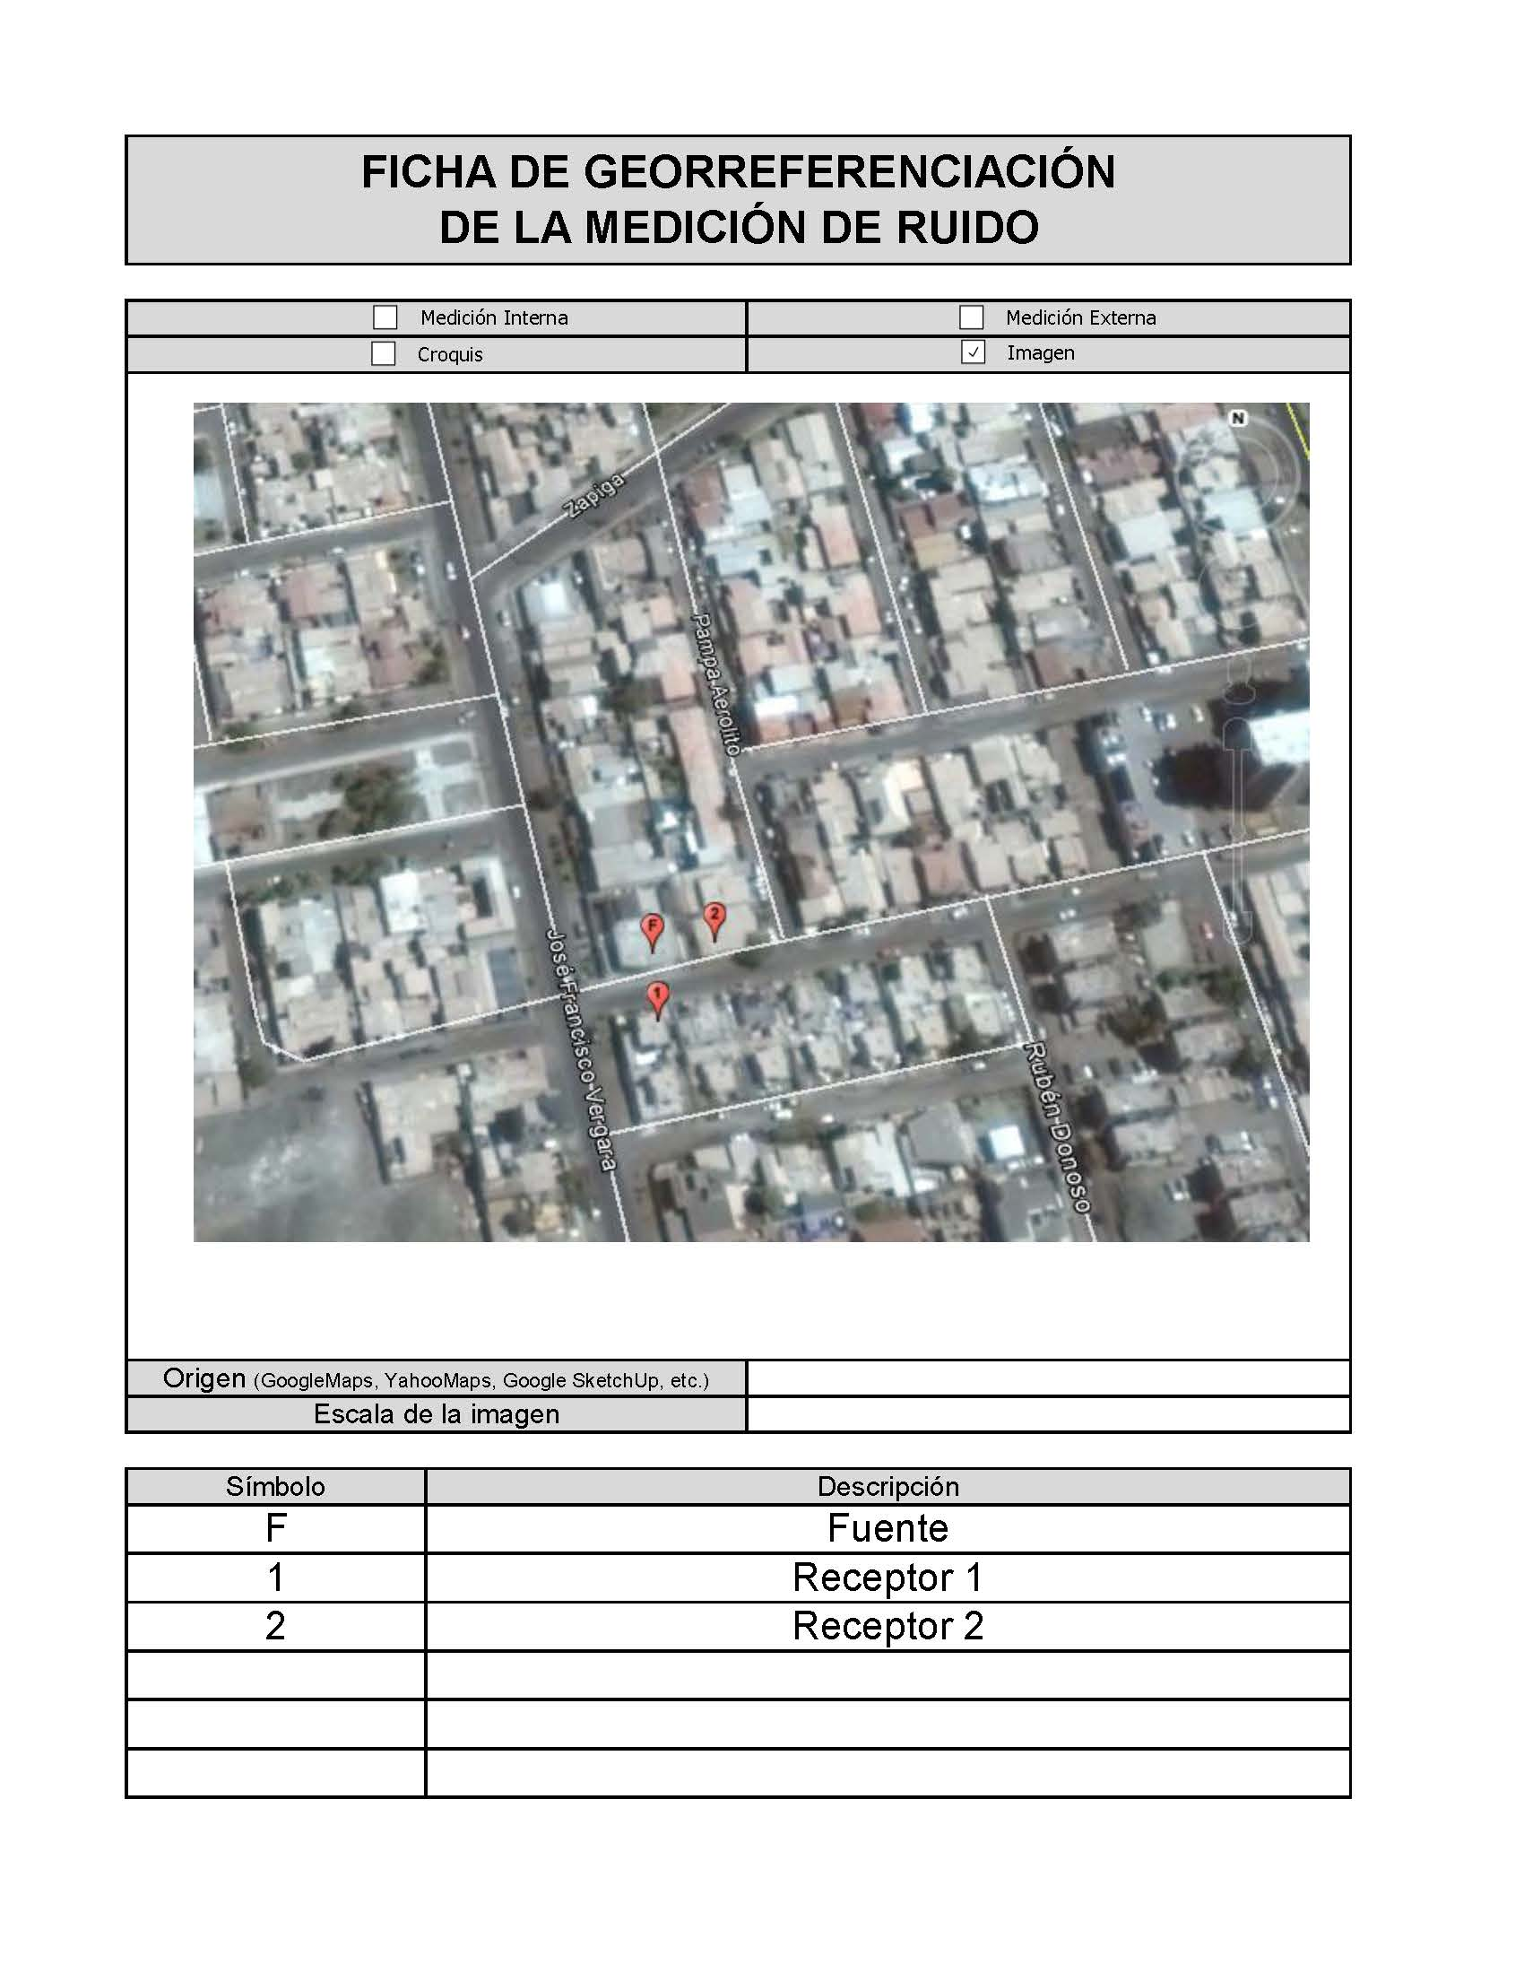

Anexo 3: CERTIFICADOS DE CALIBRACIÓN DE SONÓMETRO Y CALIBRADOR ACÚSTICO.

